Федеральное государственное бюджетное образовательное
учреждение высшего профессионального образования
«Российская академия народного хозяйства и государственной
службы при Президенте Российской Федерации»
Нижегородский институт управления
Кафедра Информатики и информационных технологий

ОТЧЕТ
О ЛАБОРАТОРНОЙ РАБОТЕ
по курсу «Программная Инженерия»
на тему: «Установка и усвоение репозитория»

Выполнил: студент группы
Иб-321
Красильникова Елизавета

Нижний Новгород
2022 г.
Оглавление
1. Введение 3
1.1. Цель работы: 3
1.2. Задачи: 3
1.3. Используемые средства: 3
2. Теоретическая часть 4
2.1 Общие сведения 4
2.2. Популярность 5
3. Практическая часть 7
3.1. Создание репозитория на GitHub. 7
4. Заключение 13

1. Введение

1.1. Цель работы:
Изучить работу рипозитроия на GitHub,

1.2. Задачи:
- Скачать GitHub.
- Установить GitHub.
- Зарегистрироваться на GitHub.
- Изучить работу GitHub.

1.3. Используемые средства:
- Интернет
- Сайт GitHub
- Файлы GitHub

2. Теоретическая часть

2.1 Общие сведения
Git — это набор консольных утилит, которые отслеживают и фиксируют изменения в файлах (чаще всего речь идет об исходном коде программ, но вы можете использовать его для любых файлов на ваш вкус). С его помощью вы можете откатиться на более старую версию вашего проекта, сравнивать, анализировать, сливать изменения и многое другое. Этот процесс называется контролем версий. Существуют различные системы для контроля версий. Вы, возможно, о них слышали: SVN, Mercurial, Perforce, CVS, Bitkeeper и другие.
Git является распределенным, то есть не зависит от одного центрального сервера, на котором хранятся файлы. Вместо этого он работает полностью локально, сохраняя данные в папках на жестком диске, которые называются репозиторием. Тем не менее, вы можете хранить копию репозитория онлайн, это сильно облегчает работу над одним проектом для нескольких людей. Для этого используются сайты вроде github и bitbucket.
Создатели сайта называют GitHub «социальной сетью для разработчиков».
Кроме размещения кода, участники могут общаться, комментировать правки друг друга, а также следить за новостями знакомых.
С помощью широких возможностей Git программисты могут объединять свои репозитории — GitHub предлагает удобный интерфейс для этого и может отображать вклад каждого участника в виде дерева.
Для проектов есть личные страницы, небольшие Вики и система отслеживания ошибок.
Прямо на сайте можно просмотреть файлы проектов с подсветкой синтаксиса для большинства языков программирования.
Можно создавать приватные репозитории, которые будут видны только вам и выбранным вами людям. Раньше такая возможность была платной.
Есть возможность прямого добавления новых файлов в свой репозиторий через веб-интерфейс сервиса.
Код проектов можно не только скопировать через Git, но и скачать в виде обычных архивов с сайта.
Кроме Git, сервис поддерживает получение и редактирование кода через SVN и Mercurial.
Ранее Ruby-проекты могли быть автоматически опубликованы в RubyGems-репозитории сервиса, но в октябре 2009 GitHub отказался от этого сервиса.
GitHub ограничивает перечень возможностей для пользователей, проживающих в странах и регионах, на которые распространяются американские ограничения и санкции, таких как Крым, Куба, Иран, Северная Корея и Сирия[24].

2.2. Популярность
Первый частный репозиторий был создан 12 января 2008. К концу 2011 года в проекте уже было зарегистрировано более миллиона пользователей и более двух миллионов репозиториев. По состоянию на март 2017 года на сайте существовало более 58 миллионов репозиториев.
В конце 2008 года GitHub получил награду как «Лучший стартап-дебют».
На Github располагается копия исходного кода ядра Linux.
Многие крупные IT-компании размещают свои официальные репозитории на этом сервисе:
- Facebook
- Twitter
- Google
- Microsoft
- HP
- PHP
На GitHub размещают свои открытые проекты федеральные агентства США.

3. Практическая часть

3.1. Создание репозитория на GitHub.
1. Заходим на сайт GitHub используя удобный для вас браузер.
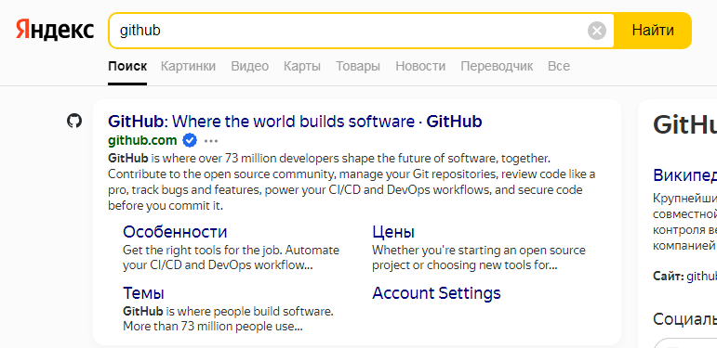
2. Если учетная запись уже создана, нажимаем на кнопку SignIn, находящуюся в правом верхнем углу сайта, иначе нажимаем SignUp.
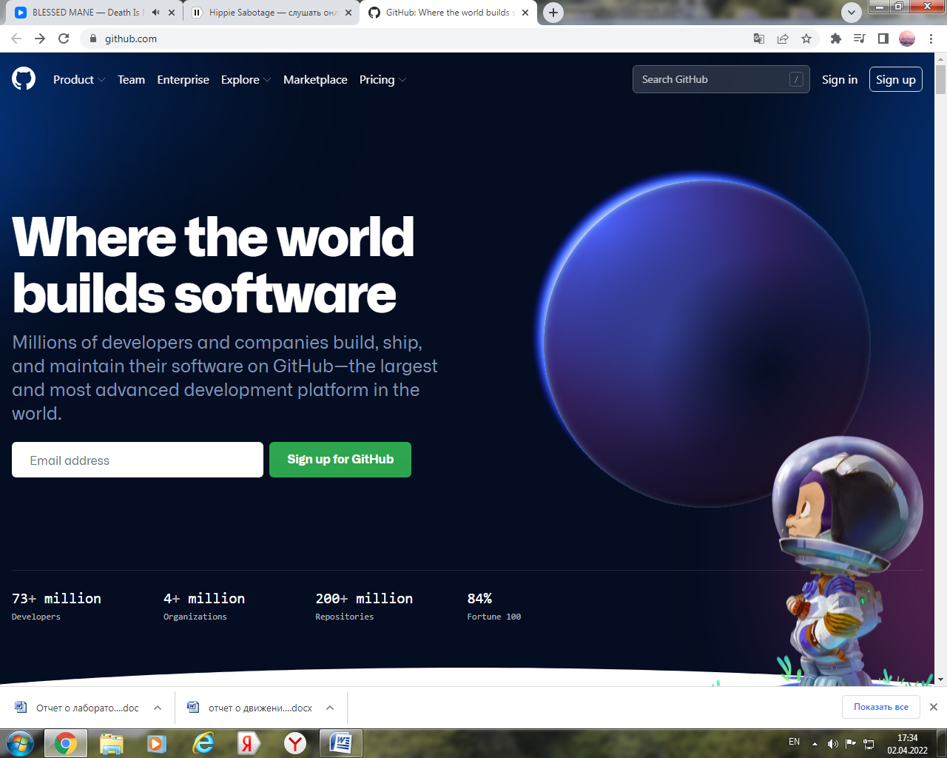
3. Вводим логин и пароль.
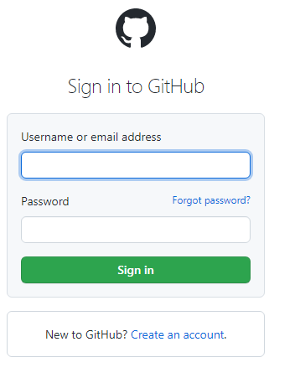
4. В правом верхнем углу страницы используем знак «+», в раскрывшемся меню выбираем позицию «New repository».
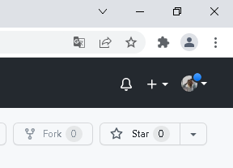
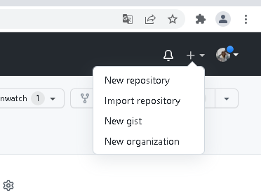

5. Вводим короткое, запоминающееся имя для репозитория (Например: «Konspekts»), его видимость (public) и, при желании, есть возможность добавления описания.

Далее Выбираем «Add a README» и сохраняем репозиторий с помощь кнопки «Create repository».
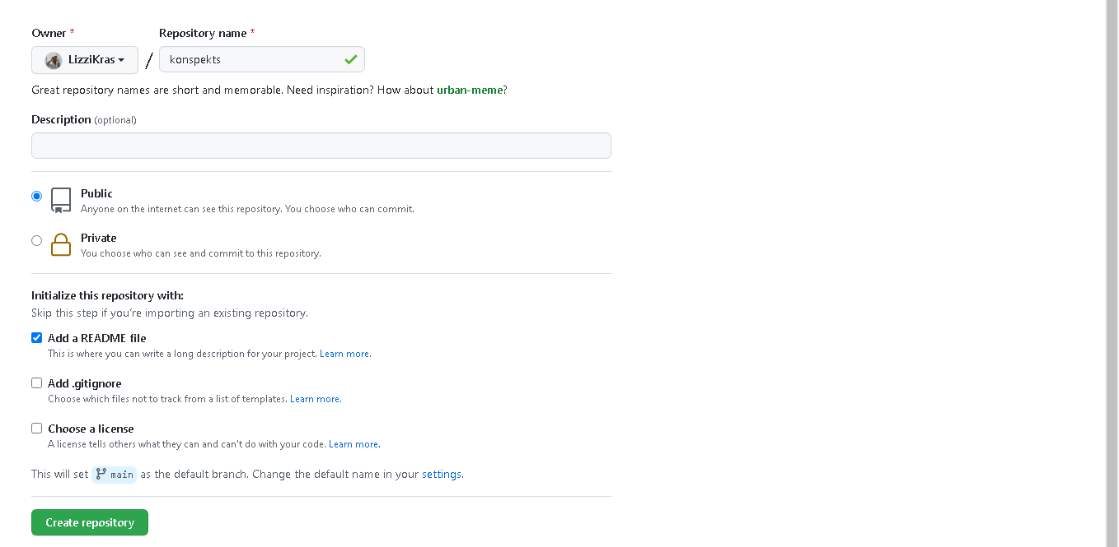

6. Проверяем работу репозитория.

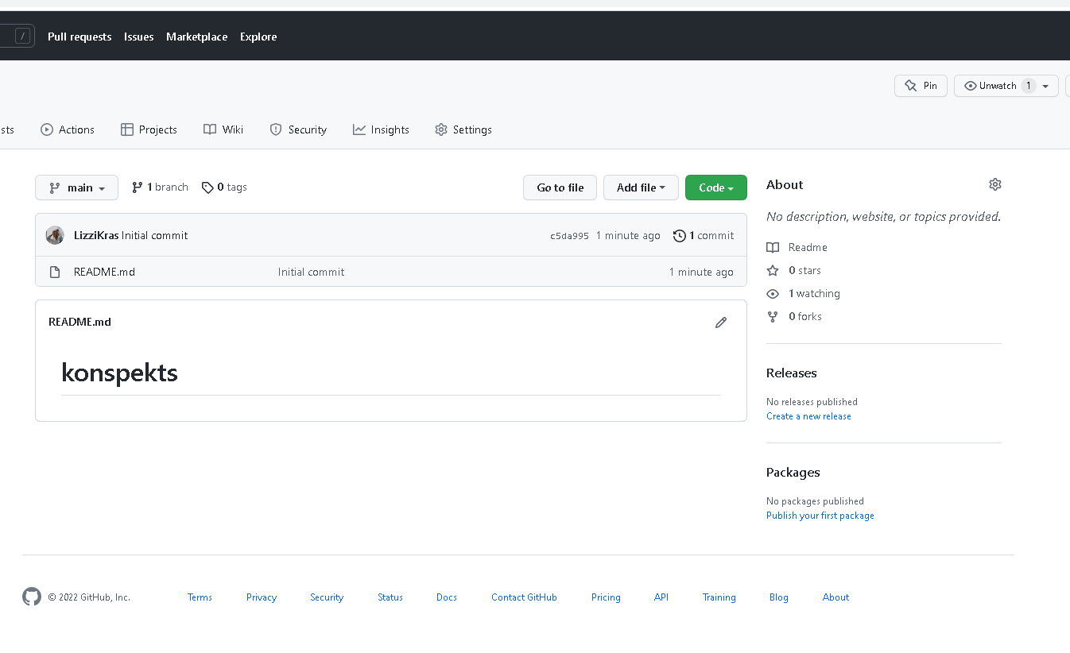

7. Загрузим файл в репозиторий и сохраним его в ветку
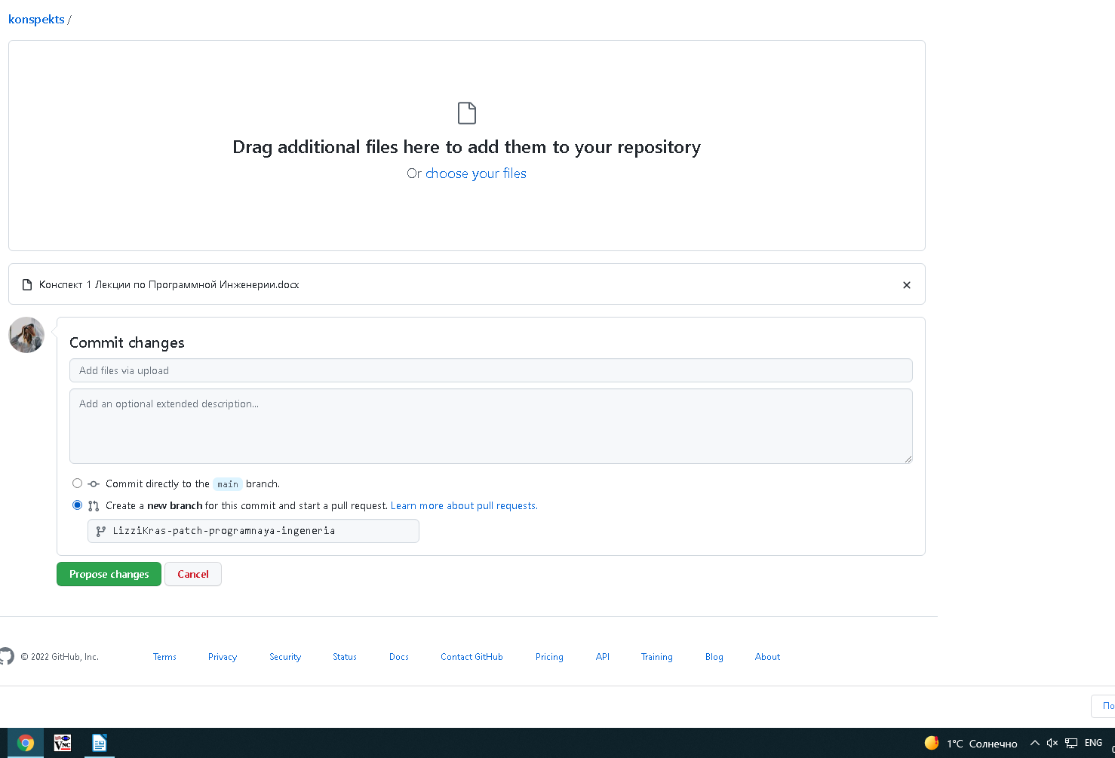

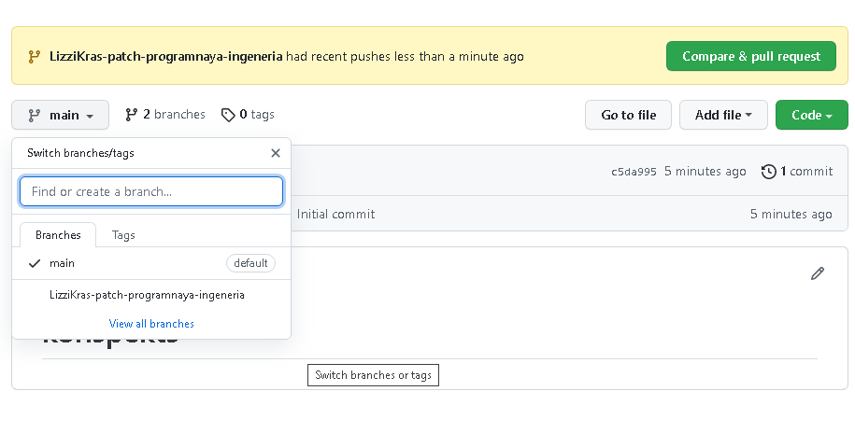
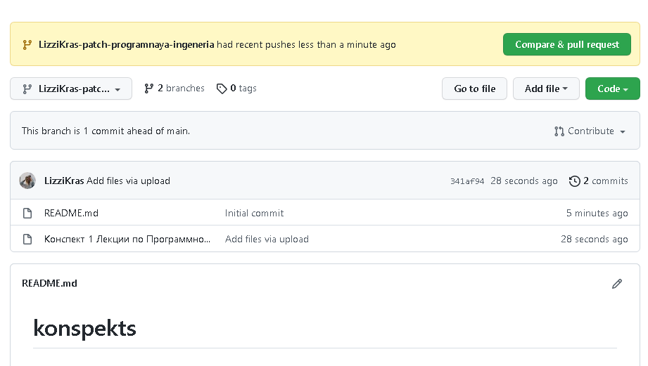
8. Проверим как сохранился файл.
Так же, тип доступа репозитория можно, в дальнейшем, поменять.
1) Для этого необходимо справа в меню зайти в настройки "Settings
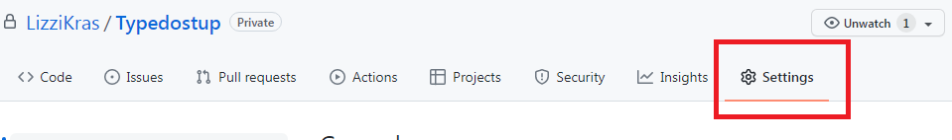
2) Внизу страницы находим раздел "Danger Zone" и выбираем «Change visibility»
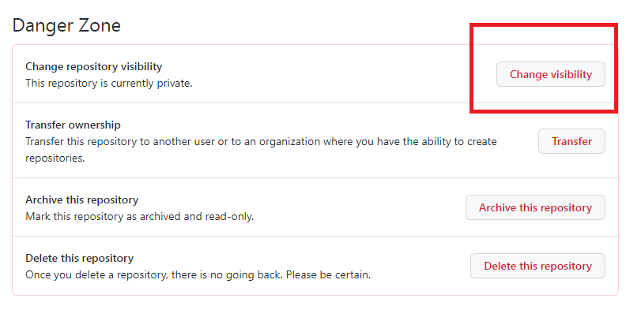
3) Выбираем нужный нам тип доступа
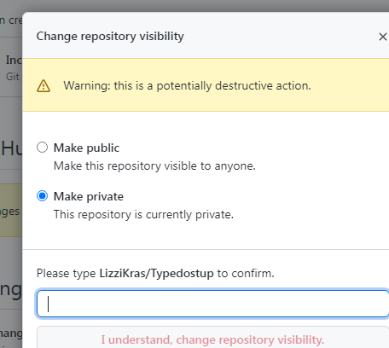
4) Чтобы убедиться, что меняется видимость правильного репозитория, вводим имя репозитория, для которого хотим изменить видимость и нажимаем на I understand, change repository visibility.

4. Заключение
В завершении проделанной лабораторной работы, был скачан и установлен GitHub, изучен принцип работы, создан репозиторий с, впоследствии, загруженным в него файлом.
https://github.com/LizziKras/konspekts/tree/LizziKras-patch-programnaya-ingeneria

